Specializzazione: suggerita post Diploma  non universitaria, Low Cost, breve | per diventare eXpert , occupato, di Alto profilo > subito alla  www.paraUniversita.it  alta Formazione e Lavoro no precario  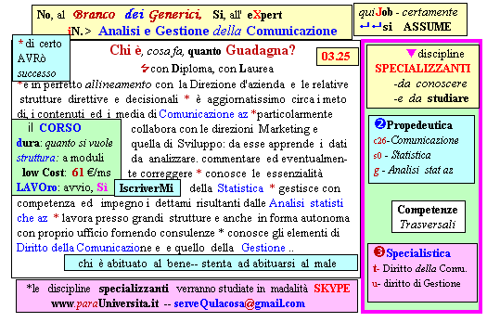  Il corso ed i suoi contenuti personalizzeranno il mio curriculum  | a INFO o SmS 35  392 8233 155  e Tu, 05 Dic  partecipi allo STAGE   (vedi pg 120)  che informa e presenta  la Specializzazione ?    Sì, poi frequenterò  il CORSO 03.25  specialisTico

